**Региональный этап**

**Всероссийского открытого творческого конкурса работников образовательных организаций в сфере дополнительного образования «Педагогическая планета - 2023»**

**Номинация:** «Быть учителем - огромная ответственность».

**«ОТ НАСТАВНИЧЕСТВА В КРУЖКЕ –**

**К НАСТАВНИЧЕСТВУ В УЧРЕЖДЕНИИ.**

**ИЗ ОПЫТА ПРИМЕНЕНИЯ ПРАКТИКИ НАСТАВНИЧЕСТВА**

**В ОБЪЕДИНЕНИИ «ГЛИНЯНАЯ ИГРУШКА»**

**Автор:**

Соболева Елена Анатольевна, методист,

педагог дополнительного образования.

**Контактные данные:**

399430 Липецкая обл., п. Добринка, ул. 50 лет Октября, д.8, кв.23;

89046803508.

**Образовательная организация:**

Муниципальное бюджетное учреждение дополнительного образования

детско-юношеский центр «Ритм» п. Добринка Липецкой области.

В настоящей работе описана практика наставничества, сложившаяся в детском объединении «Глиняная игрушка» МБУ ДО ДЮЦ «Ритм» в процессе реализации дополнительной общеобразовательной (общеразвивающей программы «Я учусь лепить из глины».

Также представлен опыт развития и распространение наставнической практики в других объединениях центра художественной направленности через участие педагогов, обучающихся и их родителей в реализации социального образовательного проекта «Вместе с мастерами».

Детское объединение художественной направленности «Глиняная игрушка» осуществляет свою деятельность в МБУ ДО ДЮЦ «Ритм» п. Добринка Липецкой области более 20 лет.

Ежегодно занятия объединения посещают около 50 обучающихся разного возраста, увлечённых лепкой из глины и изготовлением керамических сувениров.

Основой образовательной и воспитательной деятельности в объединении является программа «Я учусь лепить из глины», которая разработана на основе длительного опыта работы с разновозрастными детскими коллективами в данной области декоративно-прикладного творчества и посвящена знакомству с основными техниками лепки и декорирования разнообразных керамических изделий – от глиняной игрушки и сувениров до сосудов ручной формовки и керамических панно. Программа неоднократно становилась победителем и призёром муниципальных и региональных конкурсов образовательных программ.

Программа «Я учусь лепить из глины» направлена на развитие творческих способностей обучающихся, приобретение ими начальных практических навыков по изготовлению изделий из глины; приобретение ими знаний о народных промыслах, развитие интереса к декоративно-прикладному творчеству (народной и авторской керамике, глиняной игрушке). Также программа предусматривает участие обучающихся в конкурсах и выставках декоративно-прикладного искусства, в творческих отчётах и других мероприятиях учреждения дополнительного образования, участие более опытных учащихся в организации и проведении мастер-классов по глиняной игрушке для ребят младшего возраста, педагогов других образовательных организаций, родителей.

Решение поставленных задач невозможно без применения в объединении разнообразных элементов наставничества. За годы работы в объединении сложилась следующая практика наставничества среди обучающихся. Задействованы в ней обычно самые активные обучающиеся объединения, а также ребята, проявляющие особый интерес к занятиям и демонстрирующие высокие результаты в творческих конкурсах.

Самым первым направлением приобщения к наставничеству является - помощь педагогу в решении учебных и дисциплинарных проблем. Более опытные обучающиеся рассказывают младшим и менее опытным ребятам об устройстве и оборудовании мастерской, о правилах поведения на занятиях, помогают подготовить и убрать рабочее место, демонстрируют приёмы работы, оказывают помощь в работе. Даже самое малейшее проявление взаимопомощи не остаётся незамеченным и обязательно поощряется похвалой педагога. Со временем помощь младшим учащимся входит в привычку и рассматривается учениками как нечто само собой разумеющееся.

Как показывает практика, в каждой группе обучающихся всегда есть более мотивированные, проявляющие высокий интерес к занятиям, нацеленные на серьёзный труд ребята. Обычно именно они демонстрируют высокий уровень освоения программы, выполняют изделия высокого качества, часто участвуют в выставках и конкурсах, занимают призовые места. Их пример, личностная положительная мотивация, которую они проявляют, помогает и другим учащимся в развивать свои практические навыки и поддерживать интерес к занятиям.

Так как реализация образовательной программы предусматривает участие обучающихся в разнообразных мероприятиях как на уровне объединения, так и на уровне детско-юношеского центра, то педагог систематически привлекает учащихся к помощи в организации этих мероприятий, к организации выставок творческих работ и экскурсий в музей детского творчества ДЮЦ «Ритм». По просьбе педагога более опытные ученики размещают экспонаты на выставке, распечатывают этикетки, придумывают текст экскурсии, организуют дежурства на мероприятиях, готовят творческие выступления, мастерят сувениры для почётных гостей. К выполнению этой работы обучающиеся привлекаются исключительно по желанию, но, как показывает практика, ребята младшего возраста проявляют большой интерес к тому, чем занимаются старшие, учатся у них и также оказывают посильную помощь в организации коллективных дел. Возникает своеобразная преемственность поколений, складываются традиции объединения «Глиняная игрушка».

Обучающиеся объединения регулярно принимают участие в таких серьёзных региональных и всероссийских творческих конкурсах как «Живая традиция», «Наследники традиций», «Палитра ремёсел», «Новогодний фейерверк». Условия этих конкурсов предполагают не только изготовление творческих работ высокого художественного уровня, но и презентацию своего творческого проекта и проведение тематического мастер-класса. Чтобы юный конкурсант уверенно чувствовал себя, необходима серьёзная предварительная подготовка. Как правило, сложность вызывает не изготовление конкурсной работы и даже не презентация проекта, а именно проведение мастер-класса.

Поэтому нужные навыки одарённые учащиеся отрабатывают постепенно, как на занятиях объединения, так и в условиях специально организованных тематических мероприятий.

Сначала будущие конкурсанты оказывают помощь педагогу при проведении мастер-классов для учащихся, педагогов или родителей (готовят помещение для проведения мастер-класса, лепят образцы изделий, помогают раздавать материалы для работы и выполнить изделия участникам мастер-класса). Затем учащиеся пробуют провести мастер-класс (или часть учебного занятия) самостоятельно в знакомой аудитории (для обучающихся объединения «Глиняная игрушка» из своей или другой группы). Потом юные мастера проводят мастер-классы для обучающихся других объединений центра, одноклассников, учащихся начальной школы, группы продлённого дня или ребят из детского сада. Также они регулярно привлекаются к проведению мастер-классов для участников летнего оздоровительного лагеря «Город мастеров» для одарённых учащихся при МБУ ДО ДЮЦ «Ритм».

Своеобразным творческим экзаменом служит ежегодное участие лучших кружковцев объединения в совместных мероприятиях с учреждениями культуры, проводимых на территории Добринского района: в мероприятиях «Ночь искусств» районной библиотечной системы, Неделе молодёжного служения, Межрегиональном фестивале народного творчества «Поёт гармонь над Битюгом», в Днях культуры Добринского района и других.

Систематическая работа по включению элементов наставничества в образовательную и воспитательную деятельность объединения «Глиняная игрушка» помогает одарённым обучающимся объединения более полно и глубоко осваивать образовательную программу и демонстрировать высокие результаты в конкурсах не только муниципального, но и регионального и федерального уровней.

Данный положительный опыт не остался без внимания администрации ДЮЦ «Ритм». С 2020 года он был включён в организационно-управленческую модель наставничества детско-юношеского центра «Ритм» в составе направления «Учащийся – учащийся».

В нашем учреждении наставничество – это добровольный вид деятельности социально активных и профессионально компетентных сотрудников или учащихся-волонтеров и их родителей по передаче опыта от более опытного к менее опытному члену педагогического коллектива ДЮЦ, а также коллектива учащихся и родителей центра.

В кратком изложении организационно-управленческая модель наставничества реализуется по трём трекам: «Педагог-педагог», «Педагог-родитель» и «Учащийся-учащийся».

В МБУ ДО ДЮЦ «Ритм» наставничество – это добровольный вид деятельности социально активных и профессионально компетентных сотрудников или учащихся-волонтеров и их родителей по передаче опыта от более опытного к менее опытному члену педагогического коллектива ДЮЦ, а также коллектива учащихся и родителей центра.

Формы реализации практики следующие.

Трек «Педагог – педагогу» реализуется в виде индивидуальных консультаций, мастер-классов, открытых занятий и мероприятий, участия в работе методического объединения педагогов дополнительного образования, самообразования.

В практике наставничества «Педагог – родитель» востребованы разнообразные массовые мероприятия, открытые занятия, консультации, родительские собрания, совместные мастер-классы, творческие дела и конкурсы.

Трек «Учащийся – учащийся» направлен на развитие у учащихся ДЮЦ «Ритм» лидерских компетенций, положительных личностных качеств, высокой мотивации к обучению, участию в массовых мероприятиях и творческих конкурсах и включает в себя помощь педагогу в решении учебных и дисциплинарных проблем, в организации массовых и воспитательных мероприятий на уровне объединения и центра, личностную положительную мотивацию других учащихся к труду и обучению и т.д.

Также опыт приобщения к наставничеству одарённых обучающихся неоднократно был представлен мной, как руководителем объединения «Глиняная игрушка», на заседаниях методического объединения педагогов дополнительного образования ДЮЦ «Ритм», а также в работе с молодыми специалистами.

В 2021 – 2022 учебном году я являлась педагогом-наставником. Большое внимание в своей работе уже с молодым педагогом было уделено мною именно этому направлению наставничества, как подтвердившему свою эффективность в решении ряда образовательных и воспитательных задач в объединении художественной направленности на практике. Совместно с наставляемым педагогом была определена проблемная тема наставнической деятельности - «Работа с одарёнными учащимися и подготовка к участию в творческих конкурсах».

Так как и я, и курируемый мной педагог являемся руководителями объединений художественной направленности, то это позволило нам значительно расширить поле своей деятельности в области социального партнёрства с учреждениями культуры района.

С начала 2022 года нами были организованы и проведены 14 мастер-классов по художественному творчеству и декоративно-прикладному искусству как в рамках своей образовательной организации (для учащихся и родителей руководимых нами объединений, для участников профильной смены летнего оздоровительного лагеря «Город Мастеров»), так и для учащихся отдельных школ Добринского района, а также участников мероприятий, проводимых учреждениями культуры.

Мы стали участниками крупных культурных событий, прошедших в это время в Добринке. Это районное мероприятие "Традиции предков храним", подготовленное администрацией Добринского района и Добринским отделением Союза женщин, XI Межрегиональный фестиваль народного творчества «Поёт гармонь над Битюгом», праздничное мероприятие «Наш Добринский район, тебе поём мы славу!», посвящённое Дню района, за что были награждены дипломами и благодарственными письмами отдела культуры, спорта, молодёжной и социальной политики администрации Добринского муниципального района. К проведению мастер-классов, включённых в программы данных мероприятий, были привлечены наиболее активные учащиеся объединений «Художественная вышивка» и «Глиняная игрушка» и их родители, что является, также частью реализации практики наставничества по направлениям «Педагог-родитель» и «Учащийся – учащийся».

Заканчивался 2021-22 учебный год и нам необходимо было обобщить результаты работы нашей команды.

Традиционно результаты работы наставника и молодого педагога представляют в виде отчёта, аналитической справки, выступлений на заседаниях методического объединения, методическом Совете и педагогическом Совете, фотоотчётов, публикаций в СМИ и на сайте учреждения, анкетирование, отзыва наставляемого о результатах сотрудничества с наставником, в виде методической продукции (планы-конспекты открытых занятий, сценарии мероприятий, дидактические материалы, методические рекомендации и т.п.).

При представлении результатов своей деятельности наша команда исходила из идеи непрерывного развития института наставничества, положительного опыта социокультурного взаимодействия в рамках мероприятий Года народного искусства и нематериального культурного наследия народов России, а также огромного желания привлечь к подобной деятельности единомышленников из числа коллег, учащихся и родителей нашего центра.

Это подтолкнуло нас к созданию социального образовательного проекта «Вместе с мастерами».

Как показала практика, мы не ошиблись. Наша команда стала абсолютным победителем регионального конкурса «Выявление и распространение лучших практик наставничества в системе дополнительного образования детей», который проводили институт развития образования и региональный модельный центр Липецкой области.

Мы приняли участие в «Фестивале лучших практик в сфере дополнительного образования», организованном Институтом развития образования Липецкой области, участвовали в совещаниях регионального модельного центра Липецкой области и даже делились опытом организации наставничества с коллегами из Башкирии.

Социальный образовательный проект «Вместе с мастерами», который появился в результате опыта социокультурного взаимодействия нашего центра с образовательными организациями и учреждениями культуры района в рамках мероприятий Года народного искусства и нематериального культурного наследия народов России стал инновационной формой организации наставничества не только в объединении «Глиняная игрушка», но и в учреждении в целом.

Несколько слов о проекте.

Цель его состоит в создании условий для творческого развития педагогов и учащихся ДЮЦ «Ритм» через практическую деятельность по популяризации занятий традиционными видами художественного и декоративно-прикладного творчества.

Она не случайна: в последнее время мы наблюдаем некоторое снижение интереса у детей к занятиям такими традиционными видами декоративного и художественного творчества, как вязание, вышивка, аппликация и конструирование из бумаги, изготовление мягких игрушек, лепка, рисование, народный танец и массовые подвижные игры. Чрезмерное увлечение гаджетами приводит к тому, что нашим детям становится всё труднее выполнять действия, связанные с мелкомоторными навыками, а мы все помним, что «ум ребёнка находится на кончиках его пальцев», как отмечал известный отечественный педагог Сухомлинский. Сравните, какими умениями обладали, например, ваши родители или бабушки и дедушки в детском возрасте и то, что умеют делать руками ваши дети или внуки. Разница колоссальна!

Но самое главное даже не в этом.

Через ремесло, через народное искусство, танец, игру, занятия рисованием, мы, педагоги, транслируем и наши национальные духовные и культурные ценности, развиваем в ребятишках то, что сейчас называют soft skills компетенции: эмоциональный интеллект, критическое мышление, целеустремлённость, целостный подход к решению задач, креативность, умение взаимодействовать с другими людьми, гибкость ума и т.д.

Так для кого же наш проект?

Прежде всего – это дети и подростки, не имеющие по каким-либо причинам возможности посещать занятия в ДЮЦ «Ритм» на постоянной основе (ОВЗ, удалённость от п. Добринка, высокая учебная нагрузка в школе и др.), а также родители (законные представители), желающие самостоятельно организовать разнообразный творческий досуг своего ребёнка и, конечно же, педагоги образовательных организаций района, желающие перенять положительный опыт педагогов ДЮЦ «Ритм» в области организации занятий художественной направленности.

Задач у нашего проекта достаточно много. Это и передача основ мастерства в области традиционных культурных ценностей и ремёсел от мастера к ученику, и патриотическое воспитание через приобщение к традиционным видам художественного творчества, и популяризация занятий художественным творчеством среди различных категорий детского и взрослого населения, и создание дополнительных творческих площадок (в том числе с использованием электронных и интернет ресурсов) и другие образовательные, воспитательные и профессиональные задачи. Но главной все же является развитие практики наставничества в учреждении через привлечение к наставнической деятельности волонтёров из числа учащихся центра, которые проявляют высокий интерес к занятиям, показывают высокий уровень освоения дополнительных общеразвивающих программ, являются победителями творческих конкурсов, а также привлечение родительской общественности к участию в реализации проекта.

У него, кстати, всего пять направлений – столько же, сколько пальцев на руке мастера.

**1. Мастер-класс в сети:** размещение на сайте учреждения и в социальных сетях авторских мастер-классов, подготовленных педагогами ДЮЦ «Ритм».

**2. Творческая мастерская:** проведение педагогами мастер-классов для детской и взрослой аудитории.

**3. Вместе с мастером:** совместное проведение мастер-классов педагогом и учащимся-волонтёром для детской и взрослой аудитории.

**4. Юный мастер:** проведение мастер-классов для детской аудитории непосредственно учащимися-волонтёрами.

**5. Секреты мастерства:** совместная работа педагога и учащегося-волонтёра по подготовке мастер-классов.

В процессе реализации социального образовательного проекта «Вместе с мастерами» коллектив нашего центра планирует решение определённых профессиональных и организационных задач педагогами-участниками проекта. Но особые ожидания наших педагогов связаны с результатами, которых смогут достигнуть наши учащиеся-волонтёры, занятые в проекте. Углублённое освоение изучаемой дополнительной общеобразовательной (общеразвивающей) программы, осознание значимости изучения и сохранения традиционных ремёсел и видов творчества, расширение опыта социальных взаимодействий с участниками проекта различных возрастов, профориентация и приобщение к педагогической профессии в процессе практической деятельности, приобретение опыта волонтёрской деятельности, повышение самооценки, осознание значимости личного вклада в развитие учреждения и развитие навыков работы в команде – вот их перечень.

Реализация проекта началась осенью 2022 года и продолжится в течение всего наступившего 2023 года. Проведён комплекс необходимых организационно-методических мероприятий по внедрению социального проекта в качестве основы наставнической практики в учреждении. Для этого прошла презентация социального проекта «Вместе с мастерами» на методическом объединении педагогов. Проект был рассмотрен методическим Советом учреждения, где были определены перспективы развития, рассмотрены возможные форматы мероприятий. Также проект был представлен на рассмотрение администрации учреждения. Была сформирована наставническая группа педагогов, подготовлена документация: письменные согласия наставника и участников наставнической группы, приказ о формировании наставнической группы, подготовлена персонализированная программа наставничества, подготовлены соглашения с другими образовательными организациями и стажировочными площадками, изменения в коллективном договоре и положении об оплате труда. Проект и сопровождающие документы были рассмотрены и утверждены на педагогическом Совете МБУ ДО ДЮЦ «Ритм», вся необходимая документация размещена на официальном сайте учреждения.

В учреждении активно работает методическое объединение педагогов дополнительного образования, сформированы наставнические группы обучающихся в объединениях. В рамках проекта проводятся мастер-классы с привлечением обучающихся и родителей.

В качестве итогового мероприятия проекта мы планируем организовать в декабре 2023 года фестиваль-конкурс «Наставник. Ученик. Творчество», в котором примут участие команды детских творческих объединений ДЮЦ «Ритм», состоящие из педагога и учащихся. Пройдут презентации деятельности команд по реализации проекта «Вместе с мастерами», выставка художественного и декоративно-прикладного творчества педагогов и учащихся, презентация методического кейса проекта, будет организована работа творческих площадок «Мастер-класс на бис», где пройдут наиболее удачные мастер-классы участников проекта.

Конечно, решение таких комплексных задач невозможно без привлечения социальных партнёров. И у нас они есть. Это арт-резиденция «Талицкие валенцы» Талицкой сельской библиотеки, которая выступает в качестве стажировочной площадки для педагогов ДЮЦ «Ритм». Это редакция газеты «Добринские вести», которая проявила заинтересованность и предложила нам информационную поддержку проекта «Вместе с мастерами».

Детско-юношеский центр открыт для сотрудничества с детскими садами и школами района, с учреждениями культуры, с общественными организациями. Мы надеемся, что в наступившем году к мероприятиям в нашем центре присоединится как можно больше новых участников: и детей и взрослых. Всех желающих принять участие в мастер-классах мы ждём у нас в ДЮЦ «Ритм» не только в объединении «Глиняная игрушка», но и в других объединениях центра художественной направленности. Для тех, кто не может принять участие очных занятиях, на сайте ДЮЦ «Ритм» размещены мастер-классы наших педагогов в электронном формате.

Как автор проекта «Вместе с мастерами» я надеюсь, что он не только станет в нашем центре основой организации работы в области наставничества и частью программы воспитания, но и ещё одной площадкой активного социального взаимодействия в местных педагогических, культурных, детско-родительских сообществах.

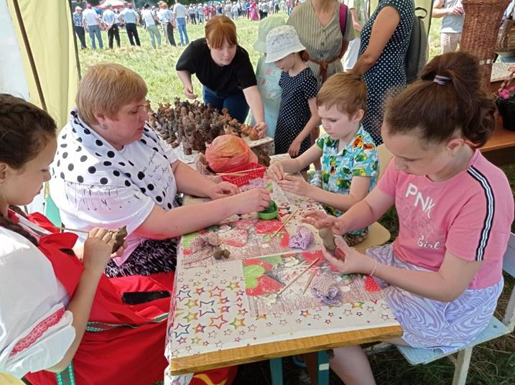

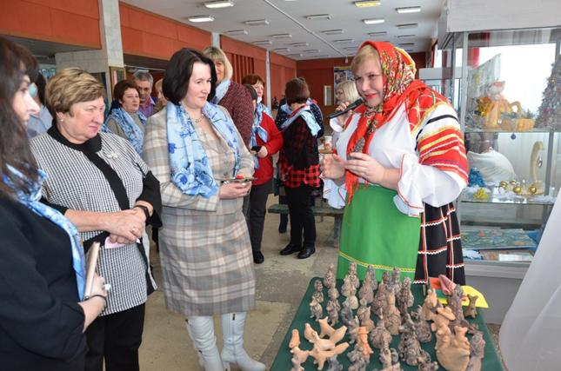Фото 1

Фото 2

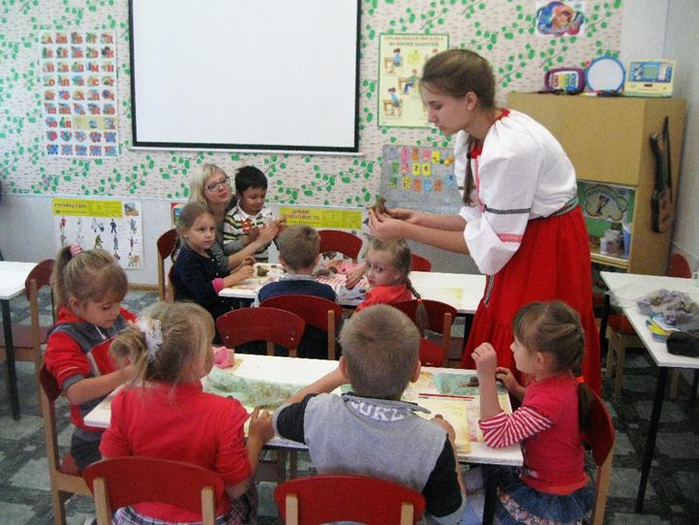

Фото 3, 4

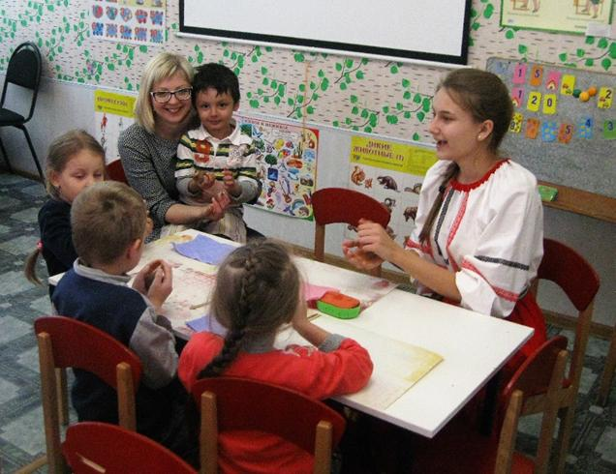

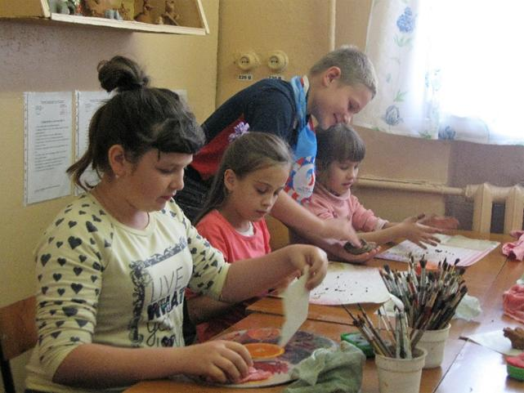

Фото 5

Фото 6

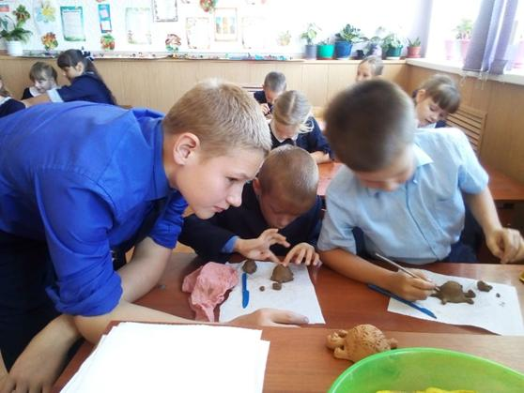

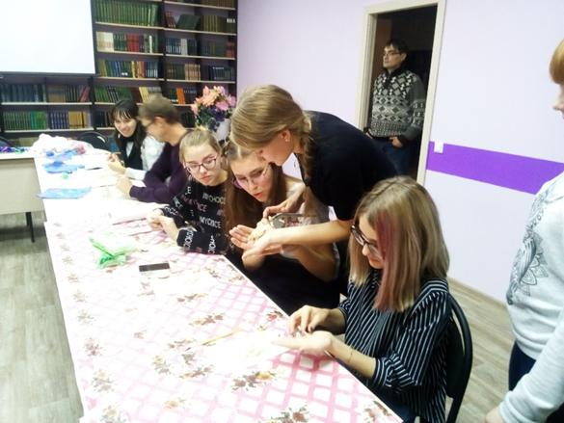

Фото 7

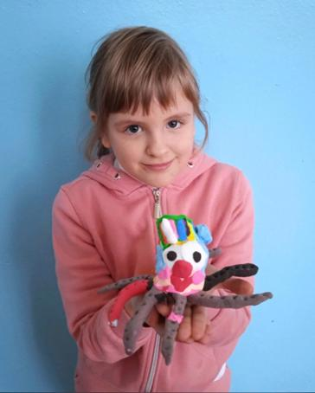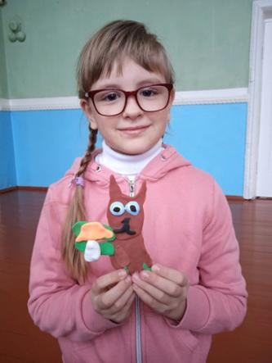

Фото 8 Фото 9

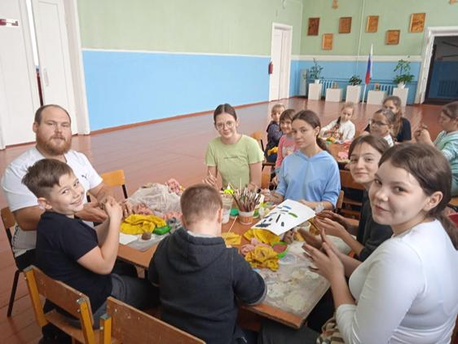

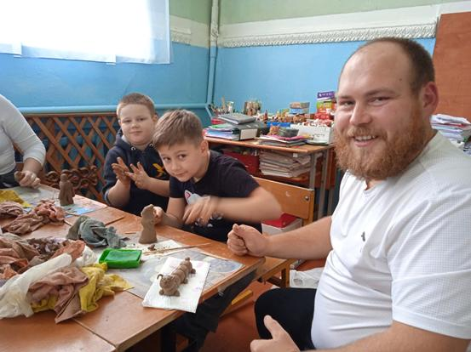

Фото 10, 11

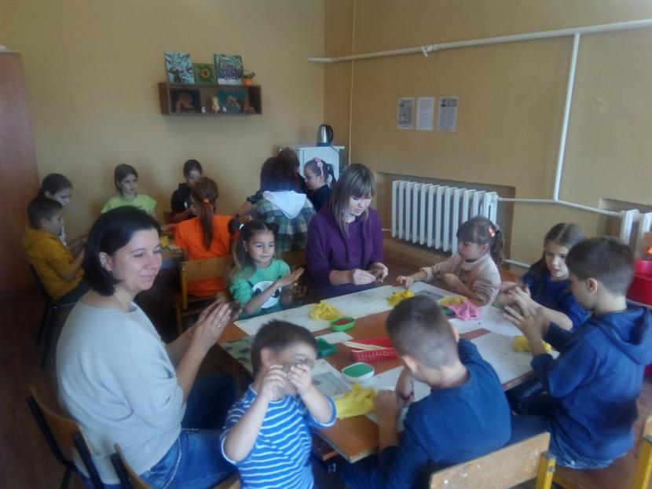

Фото 12, 13

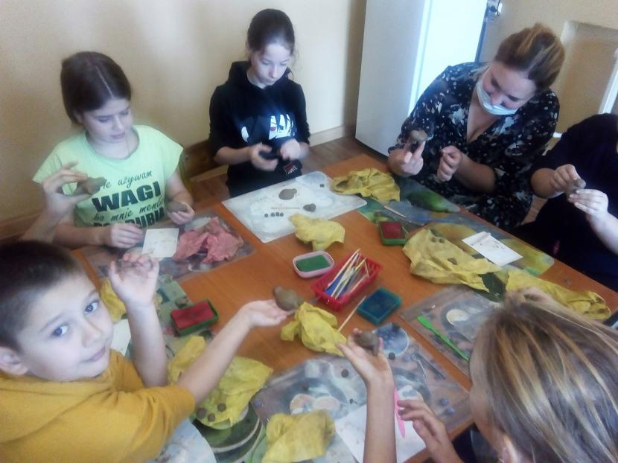

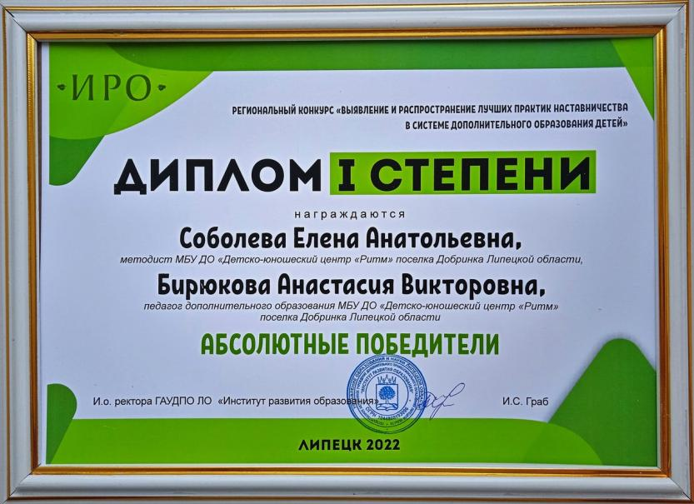

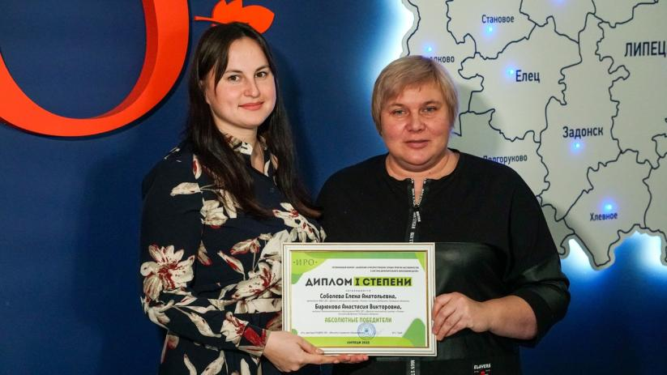Фото 14, 15

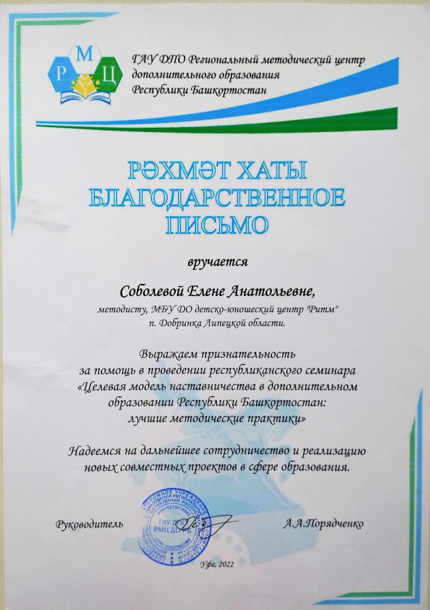

Фото 16

Фотографии.

Фото 1. Мастер-класс по лепке на Межрегиональном фестивале народного творчества «Поёт гармонь над Битюгом».

Фото 2. Мастер-класс в рамках районного мероприятия "Традиции предков храним Добринского отделения Союза женщин.

Фото 3, 4. Мастер-класс по лепке для воспитанников детского сада проводит обучающаяся объединения «Глиняная игрушка», призёр Всероссийского конкурса-фестиваля обучающихся общего и дополнительного образования детей «Арктур» Общероссийского Профсоюза образования, призёр Всероссийского фольклорного конкурса «Живая традиция», неоднокраный победитель региональных и муниципальных творческих конкурсов Злобина Алевтина.

Фото 5, 6. Мастер-класс по лепке для учащихся школ п. Добринка проводит обучающийся объединения «Глиняная игрушка» Васильев Глеб, обладатель Гран-при Всероссийского конкурса изобразительного искусства, декоративно – прикладного и технического творчества «Палитра ремёсел», победитель Всероссийского конкурса-фестиваля обучающихся организаций общего и дополнительного образования детей «Арктур» Общероссийского Профсоюза образования, призёр Всероссийского конкурса «Наследники традиций», неоднократный победитель муниципальных и региональных конкурсов.

Фото 7. Мастер-класс по лепке в рамках Всероссийской акции «Ночь искусств» Добринской центральной библиотеки проводит обучающаяся объединения «Глиняная игрушка» Злобина Алевтина.

Фото 8, 9. Автор мастер-класса по лепке из воздушного пластилина обучающаяся объединения «Глиняная игрушка» Аверина Кристина (8 лет).

Фото 10, 11. Мастер-класс по лепке из глины проводит выпускник объединения «Глиняная игрушка» Меренков И.А., дети которого посещают занятия объединения в настоящее время.

Фото 12, 13. Мастер-класс по лепке для обучающихся ДЮЦ «Ритм» и их родителей.

Фото 14, 15. Результаты участия в региональном фестивале «Выявление и распространения лучших практик наставничества в системе дополнительного образования детей» ГАУДПО ЛО «Институт развития образования».

Фото 16. Благодарственное письмо ГАУ ДПО РМЦ дополнительного образования республики Башкортостан.